附件

“晋城老字号”形象标识（LOGO）评选结果公示名单

优胜作品（1名）

作者：广东省广州市茹卫国

优秀作品（5名）
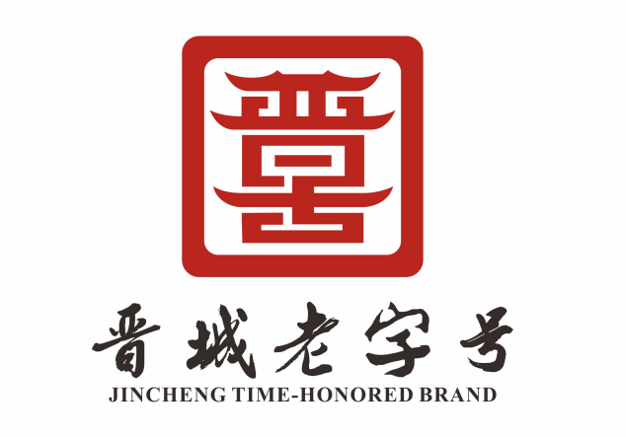
作者：广东省开平市梁锦辉

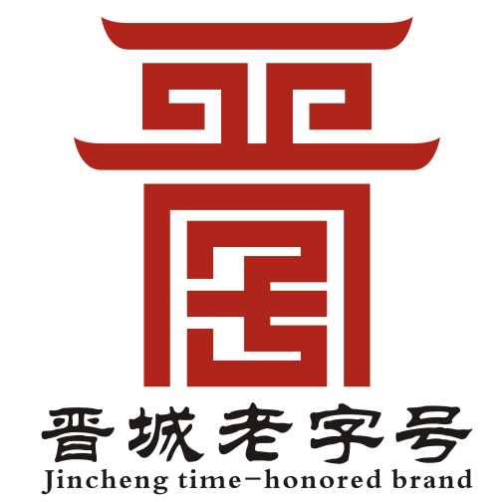
作者：浙江省温州市黄廷禹
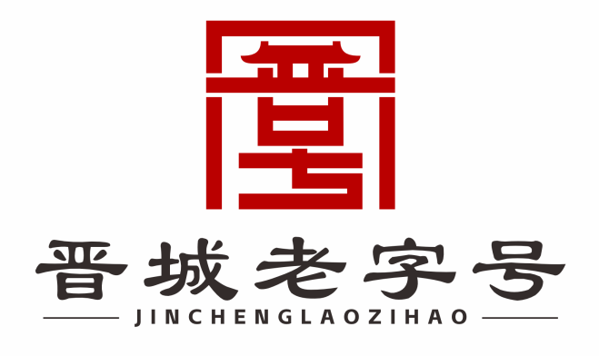
作者：陕西省西安市贾龙星

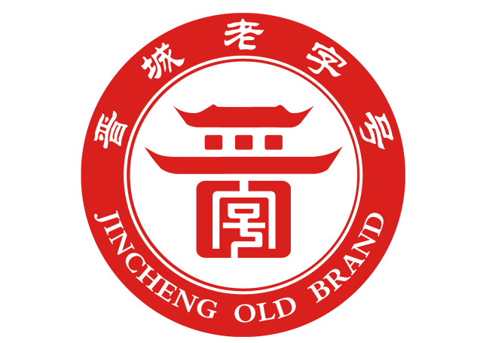
作者：安徽省安庆市贺桂保
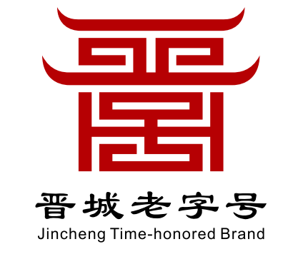
作者：河南省郑州市董青竹

